**Работа No1. Создание БД в PostgreSQL средствами DBeaver.**

**Жилин Тимур 225**

Заполнение данными первой таблицы

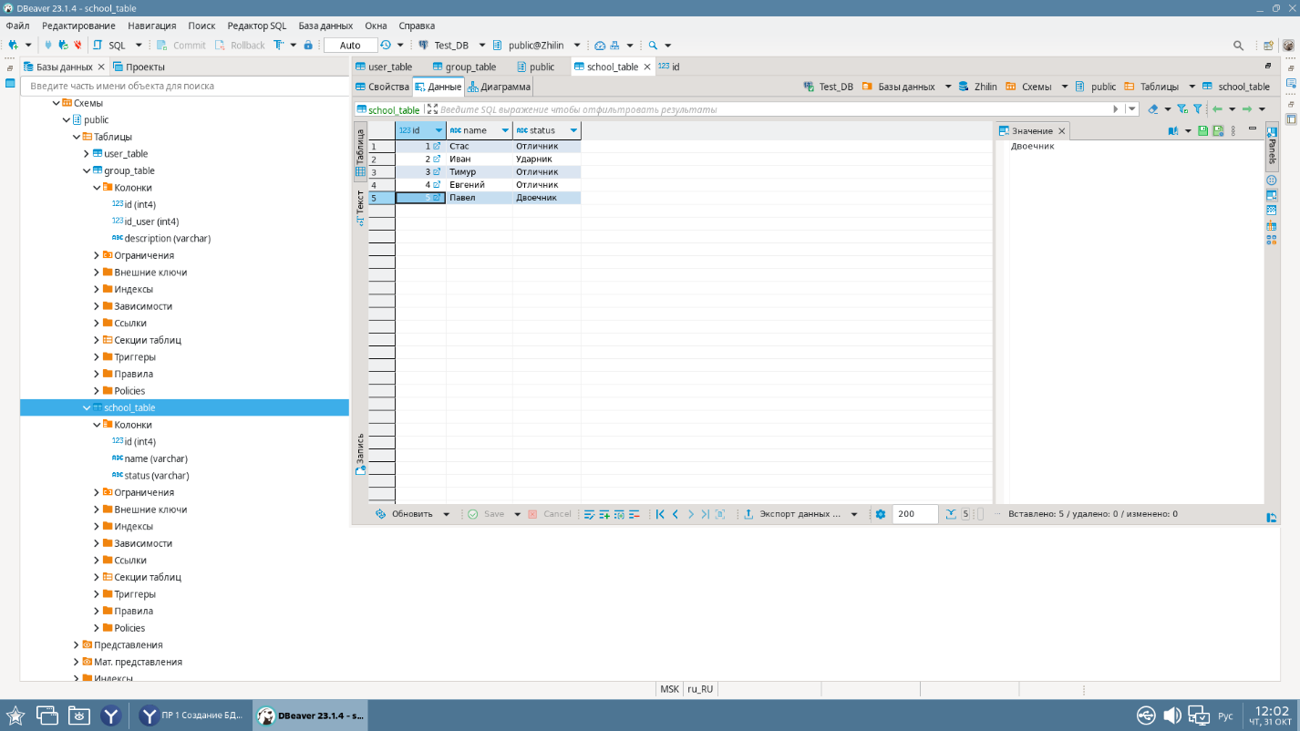

Заполнение данными второй таблицы

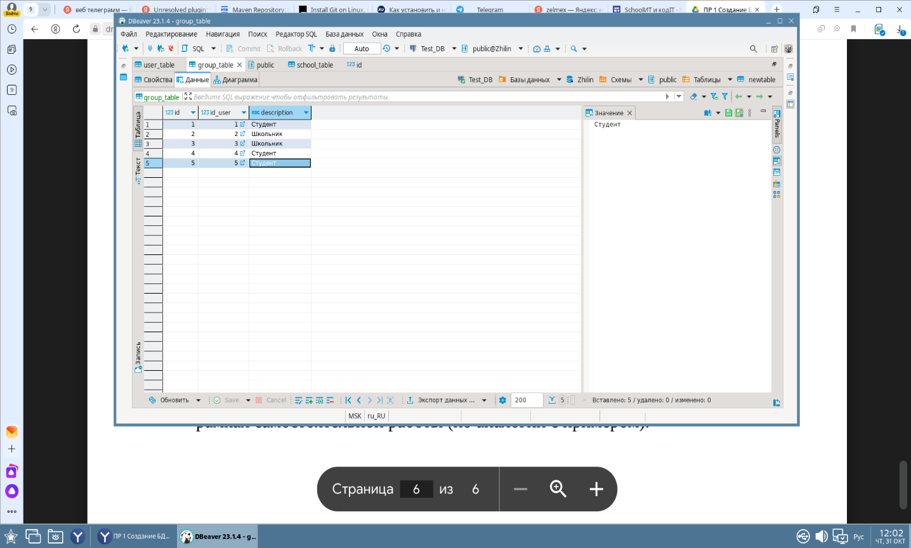

Заполнение данными третьей таблицы

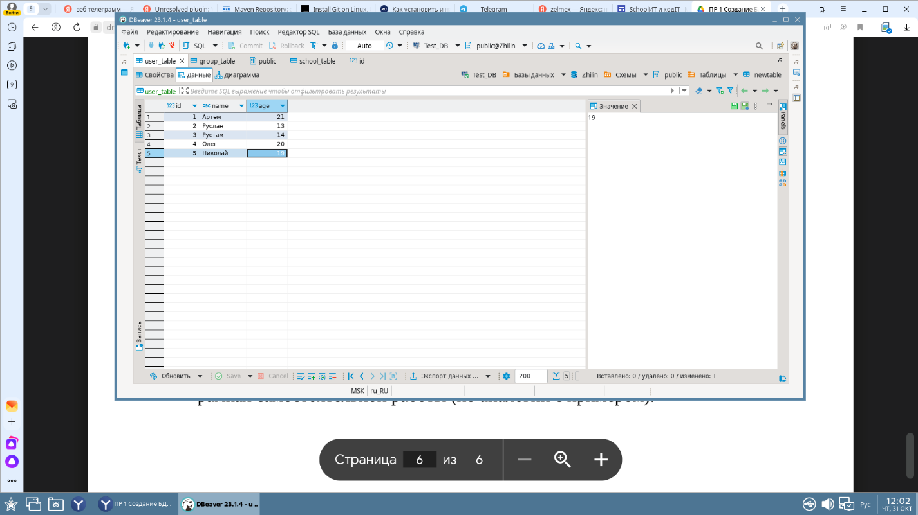

Обьявляем связи